ПЛАН ЗАСТРОЙКИ
По компетенции «Пожарная безопасность»

г. Уфа 2024

Актуальный план застройки для проведения чемпионата вычерчивается в соответствии с принятыми в компетенции условными обозначениями с применением компьютерных программ и с учетом наименований инфраструктурного листа

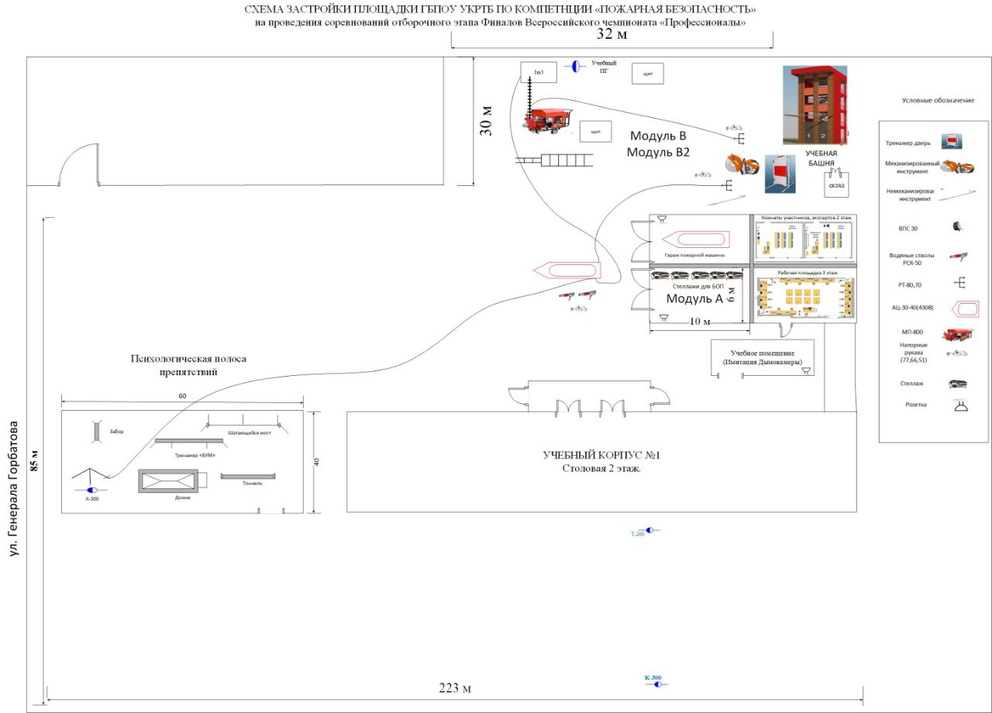

При выполнении конкурсного задания площадь рабочего места должна быть не менее 40 м².
На площадке указано расположение учебной башни, пожарные гидранты, учебный корпус с пожарным гаражом, расположение пожарно-технического вооружения.
Место приёма пиши (столовая) находится за пределами конкурсной площадки в шаговой доступности.

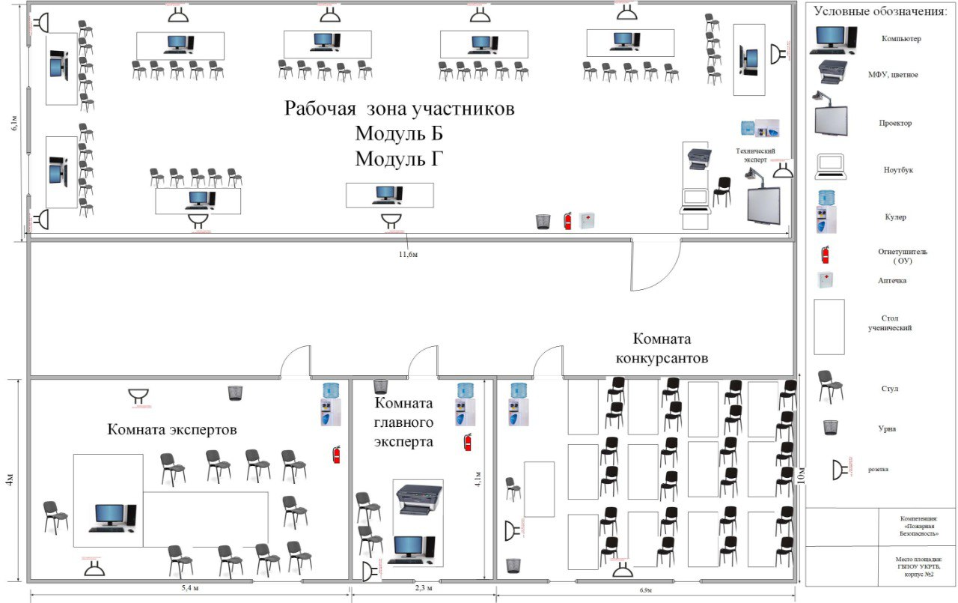

Комната участников, комната экспертов, главного эксперта указаны в помещении расположенного на конкурсной площадке на втором этаже. Рабочая площадка для выполнения модулей Б и Г расположена на третьем этаже второго корпуса УКРТБ.

